Ios内购

1. 在证书创建页创建一个允许内购的app id，注意此处应选explicit，然后此app id会默认选中in-app purchase(内购)

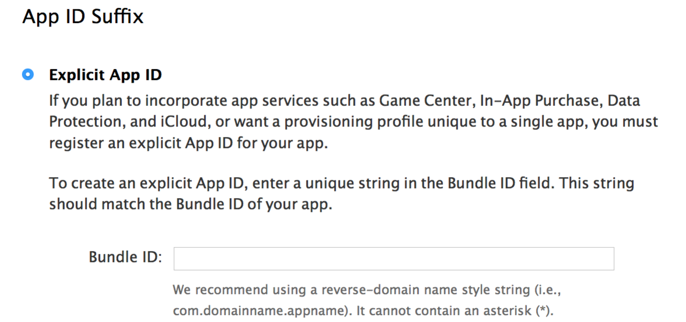

1. 描述文件创建与之前一样创建
2. 进入iTunes connect，创建app，注意，要选择刚创建的套装id，然后选择App内购买项目

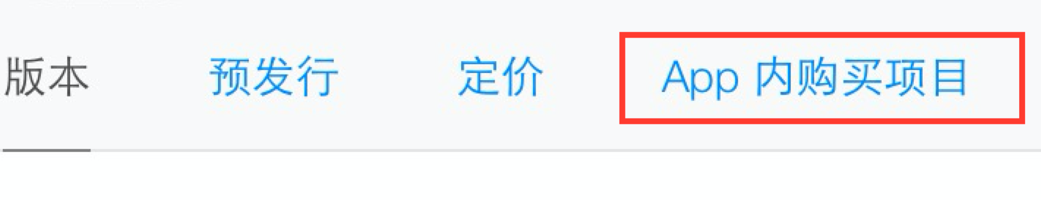

1. 选择左上角的新建（create new）进入创建页面

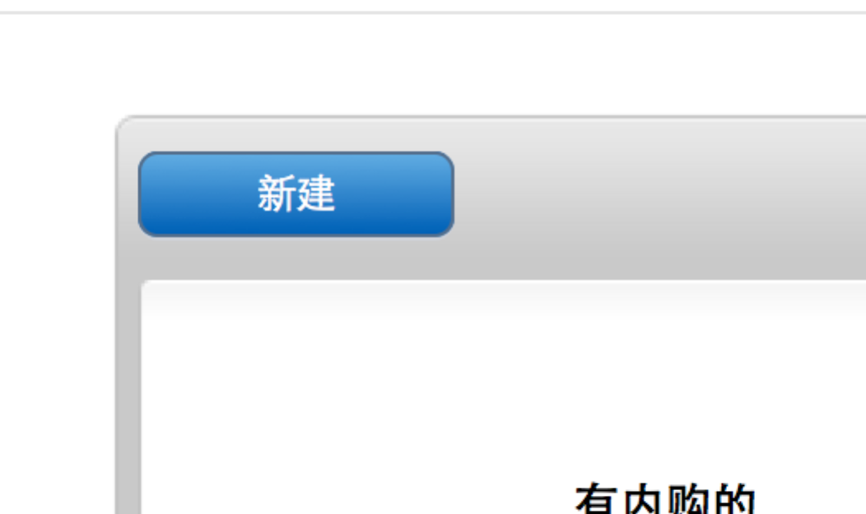

1. 选择产品类型，具体类型根据需要选择
2. 输入产品信息

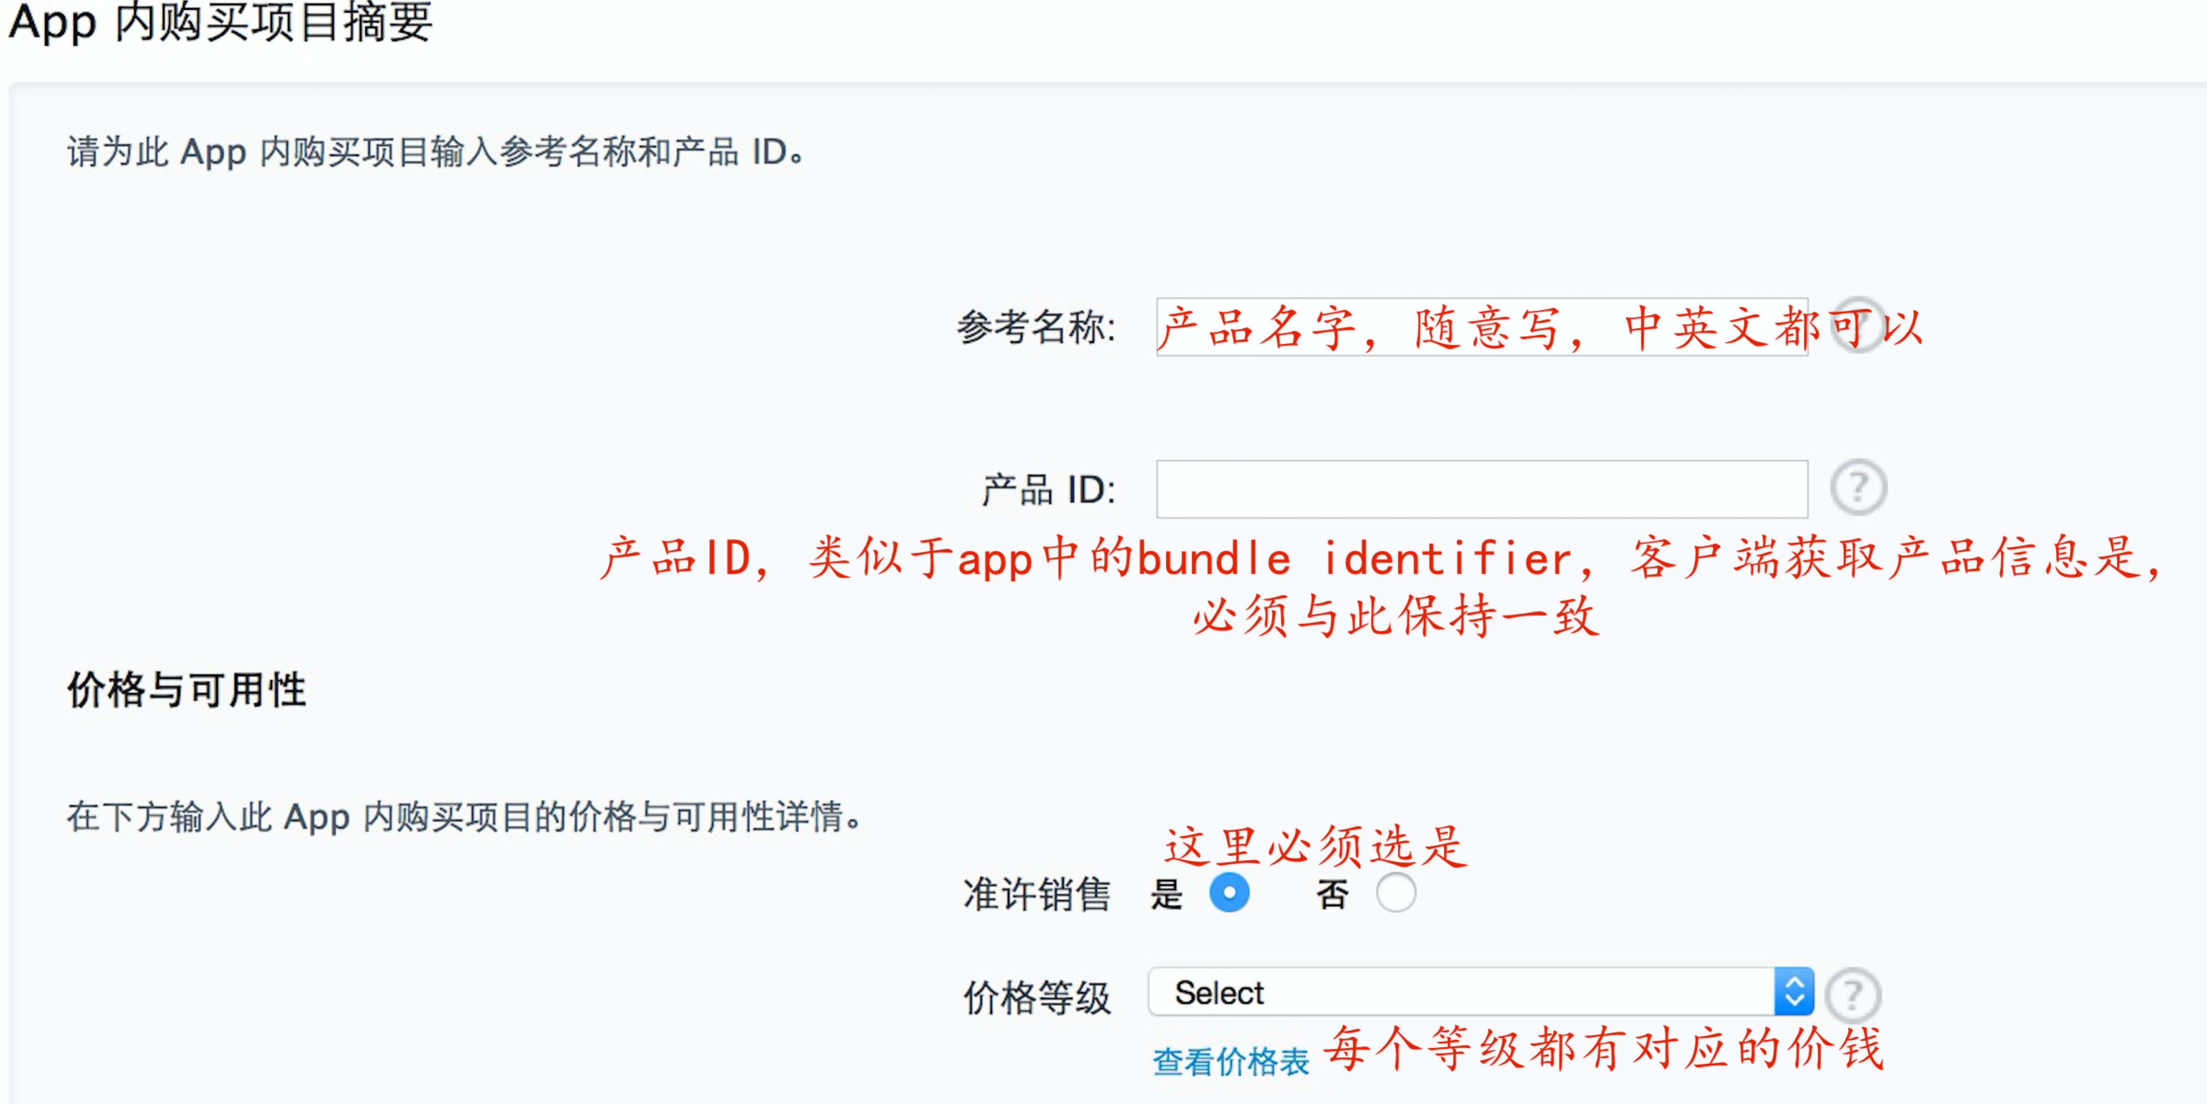

1. 录入产品的详细信息

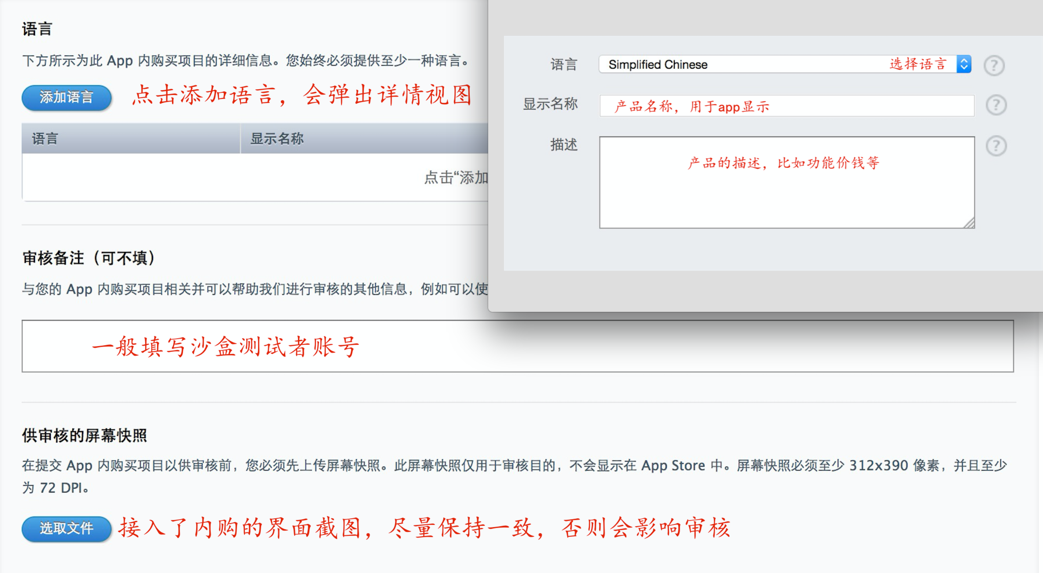

1. 创建完成后会在产品列表中显示

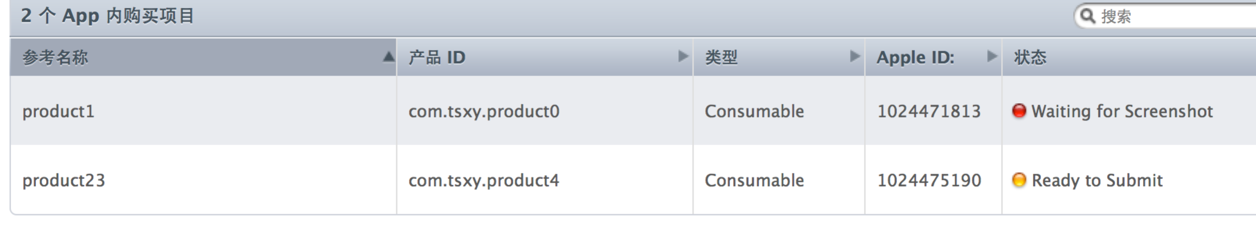

1. 然后进入用户和职能添加沙盒测试者，也就是一个apple账号，相当于注册

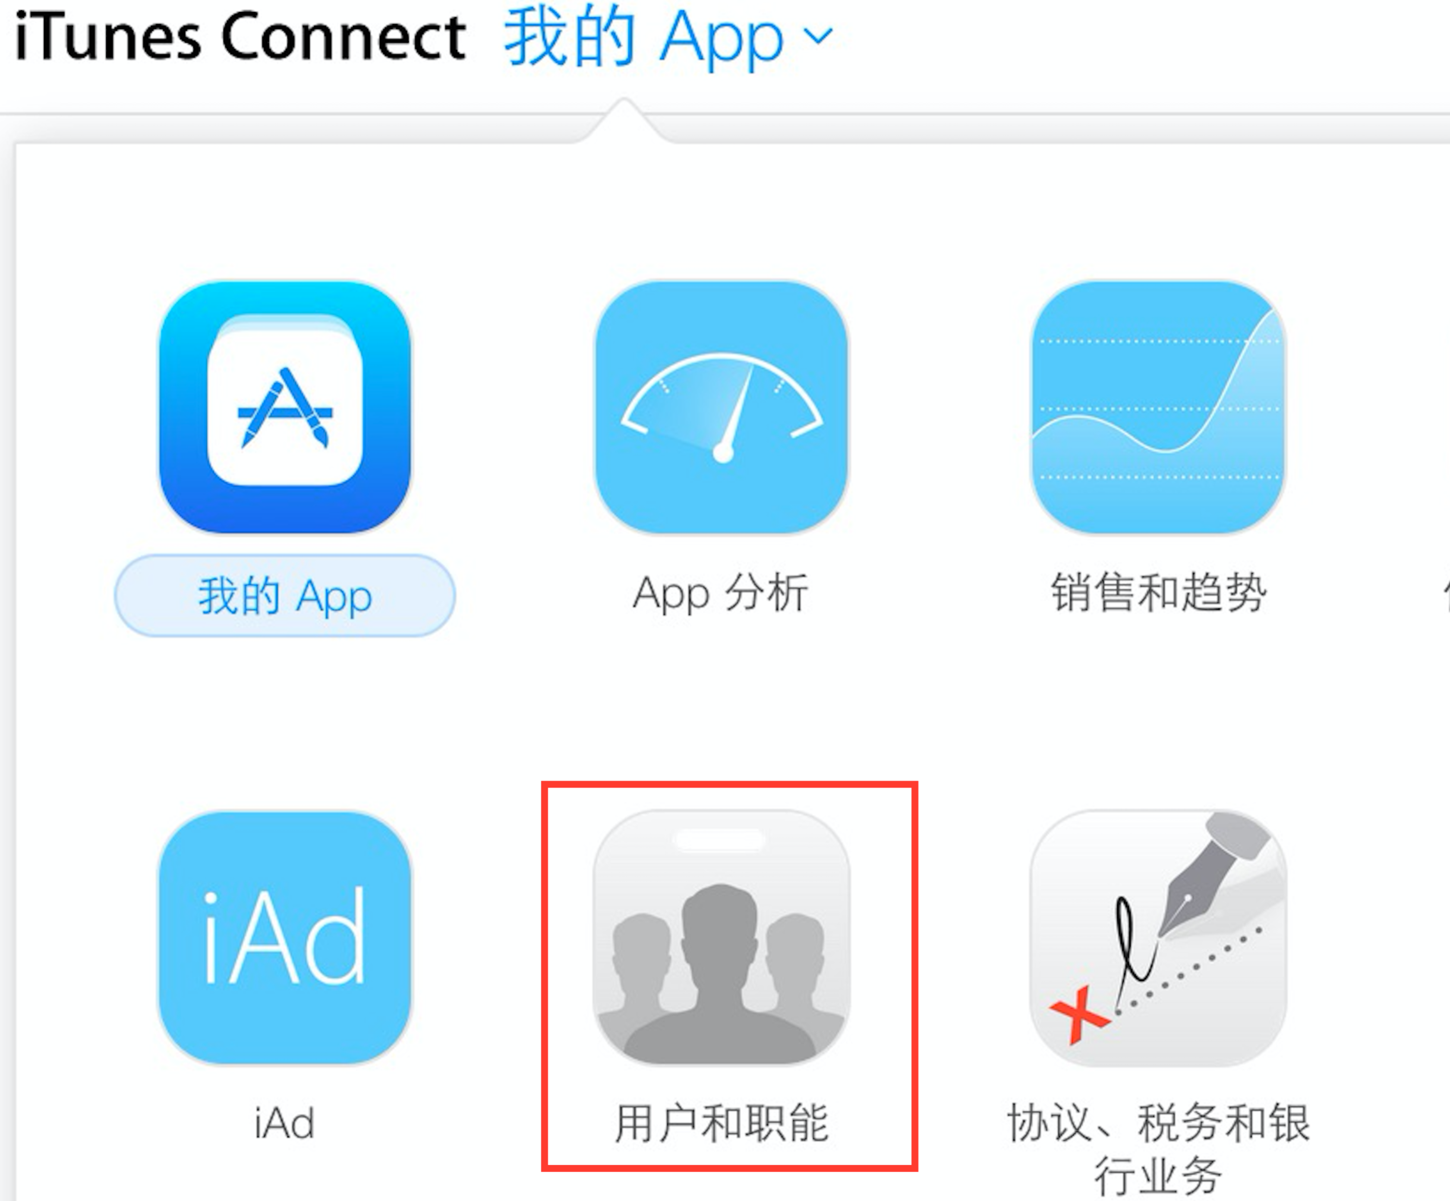

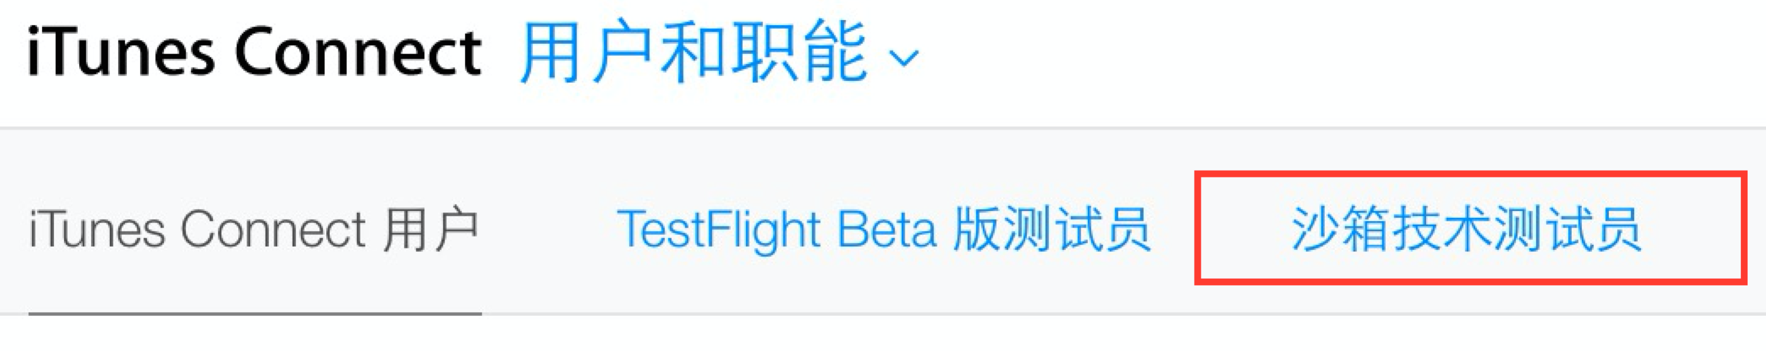

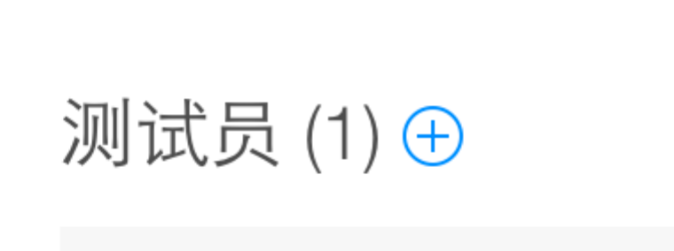

点击+，输入相关信息即可

至此，应用内的一些配置基本就完成了，随后进入代码的编写，注意，工程中的bundle identifier必须和上面使用的app id一致，证书配置的地方必须使用上面创建的描述文件

网址：

http://www.cocoachina.com/appstore/20150306/11140.html

1. 导入内购需要用到的库：storekit.framework，并引入头文件#import <StoreKit/StoreKit.h>
2. 遵循内购的两个协议：SKPaymentTransactionObserver（用于处理交易）、SKProductsRequestDelegate（用于发生获取产品的请求）在.h文件中写入
3. 在viewdidload方法里加入

[[SKPaymentQueue defaultQueue] addTransactionObserver:self];用于实现TransactionObserver的方法，类似于delegate

1. 初始化请求对象，用于请求产品列表

//请求商品

- (void)requestProductData:(NSString *)type{

NSSet *identifiers = [NSSet setWithObjects:@"com.ixdcw.contact100", @"com.ixdcw.contact1000",@"com.ixdcw.contact2000",@"com.ixdcw.contact500",nil];

//set集合，用于存放要请求的产品的标识，注意，此处的信息要与创建内购产品时填入的产品ID保持一致，否则获取不到信息，用set是为了避免重复

SKProductsRequest *request = [[SKProductsRequest alloc] initWithProductIdentifiers:identifiers];//创建请求

request.delegate = self;

[request start];//发送请求

}

1. 两个代理方法

-(void)productsRequest:(SKProductsRequest *)request didReceiveResponse:(SKProductsResponse *)response{

//获取产品列表成功，返回产品信息

NSArray *_products = response.products;//与之前传入id对应的产品列表

NSArray *_inProducts = response.invalidProductIdentifiers;//无效的产品列表，一般id传入不对、bundle identifier不一致、描述文件不对或者没有加入沙盒测试的适合，产品会出现在这里

SKPayment *payment = [SKPayment paymentWithProduct:product[tagChange]];

NSLog(@"发送购买请求");

[[SKPaymentQueue defaultQueue] addPayment:payment];

NSLog(@"无效的产品product ID = %@“,response.invalidProductIdentifiers);

}

- (void)request:(SKRequest *)request didFailWithError:(NSError *)error

{

//获取失败

}

1. 发送购买请求，首先判断能否购买：

-(void)buttonClick:(UIButton *)button

{

NSArray*arr = @[@"com.ixdcw.contact1000", @"com.ixdcw.contact100",@"com.ixdcw.contact2000",@"com.ixdcw.contact500"];

//=============3==============

tagL = (int)(button.tag-100);

NSLog(@"-----%d",tagL);

NSString *product = arr[button.tag-100];

if([SKPaymentQueue canMakePayments]){

[self requestProductData:product];

}else{

NSLog(@"不允许程序内付费");

}

}

//请求商品

- (void)requestProductData:(NSString *)type{

// NSArray *product = [[NSArray alloc] initWithObjects:type, nil];

// NSLog(@">>>>>>%@",product);

NSLog(@"-------------请求对应的产品信息----------------");

NSSet *identifiers = [NSSet setWithObjects:@"com.ixdcw.contact100", @"com.ixdcw.contact1000",@"com.ixdcw.contact2000",@"com.ixdcw.contact500",nil];

//set集合，用于存放要请求的产品的标识，注意，此处的信息要与创建内购产品时填入的产品ID保持一致，否则获取不到信息，用set是为了避免重复

SKProductsRequest *request = [[SKProductsRequest alloc] initWithProductIdentifiers:identifiers];//创建请求

request.delegate = self;

[request start];//发送请求

}

然后输入之前加入的沙盒测试者的apple id，进行购买

1. 几个代理方法

//更新购买的状态信息（SKPaymentTransaction）

-(void)paymentQueue:(SKPaymentQueue *)queue updatedTransactions:(NSArray *)transactions{

for (SKPaymentTransaction *transaction in transactions)

{

switch (transaction.transactionState)

{

case SKPaymentTransactionStatePurchased://交易完成

// NSLog(@"完成");

[self completeTransaction:transaction];//调用完成方法，进行下一步操作

break;

case SKPaymentTransactionStateFailed://交易失败

[self failedTransaction:transaction];

break;

case SKPaymentTransactionStateRestored://已经购买过该商品

//[self restoreTransaction:transaction];

break;

case SKPaymentTransactionStatePurchasing://商品添加进列表

[self purchasingTransaction:transaction];

break;

default:

break;

}

}

}

1. -(void)purchasingTransaction:(SKPaymentTransaction *)transaction

{

NSLog(@"商品添加进列表，表示交易开始了~");

}

1. -(void)failedTransaction:(SKPaymentTransaction *)transaction {

//交易失败，可以在这里打印错误信息：transaction.error.localizedDescription

[[SKPaymentQueue defaultQueue] finishTransaction: transaction];//结束本次交易

}

1. -(void)completeTransaction:(SKPaymentTransaction *)transaction {

NSLog(@“完成交易");

[self verifyReceipt:transaction];//调用下面转义编码的格式

[[SKPaymentQueue defaultQueue] finishTransaction: transaction];

}

21，

- (void)verifyReceipt:(SKPaymentTransaction *)transaction { NSURL *receiptURL = [[NSBundle mainBundle] appStoreReceiptURL];

NSData *receiptOld= [NSData dataWithContentsOfURL:receiptURL];

NSString * receipt=[receiptOld base64EncodedStringWithOptions:0];

NSString * url = [NSString stringWithFormat:@"%@%@apple.request",URL,Method];

//向服务器发送数据

NSLog(@">>>>>>%@",USERID);

NSDictionary * dic = @{@"user_id":USERID,@"receipt_data":receipt,@"access_token":TOKEN,@"product_id":[productArr objectAtIndex:tagL]};

NetWorkModule * m = [NetWorkModule instance];

[m loadDataNew:self.view url:url parameters:dic delegate:^(NetWorkModule *Module, id arr) {

NSLog(@"----%@",arr);

NSLog(@"----%@",[arr objectForKey:@"message"]);

}];

}

- (NSString *)encode:(const uint8_t *)input length:(NSInteger)length {

static char table[] = "ABCDEFGHIJKLMNOPQRSTUVWXYZabcdefghijklmnopqrstuvwxyz0123456789+/=";

NSMutableData *data = [NSMutableData dataWithLength:((length + 2) / 3) * 4];

uint8_t *output = (uint8_t *)data.mutableBytes;

for (NSInteger i = 0; i < length; i += 3) {

NSInteger value = 0;

for (NSInteger j = i; j < (i + 3); j++) {

value <<= 8;

if (j < length) {

value |= (0xFF & input[j]);

}

}

NSInteger index = (i / 3) * 4;

output[index + 0] = table[(value >> 18) & 0x3F];

output[index + 1] = table[(value >> 12) & 0x3F];

output[index + 2] = (i + 1) < length ? table[(value >> 6) & 0x3F] : '=';

output[index + 3] = (i + 2) < length ? table[(value >> 0) & 0x3F] : '=';

}

return [[NSString alloc] initWithData:data encoding:NSASCIIStringEncoding];

}

1. -(void)restoreTransaction:(SKPaymentTransaction *)transaction {

// 对于已购商品，处理恢复购买的逻辑

[[SKPaymentQueue defaultQueue] finishTransaction: transaction];

}

1. -(void)dealloc

{

//移除

[[SKPaymentQueue defaultQueue] removeTransactionObserver:self];

}